第10周 上机操作 综合项目1登录功能

学习目标：1.综合项目的创建
2.登录功能的实现

说明：从本周开始我们将要从无到有地设计一个大作业《超市订单管理系统》，本作业的目的是将学过的知识综合运用起来，开发一或两个综合项目。请同学们从本周开始认真完成项目，做为期末的大作业上交。

上机操作一、SpringBoot+SSM+Thymeleaf项目的创建
（同学们也可以用以前的项目做为样板项目，跳过项目创建的这一步, 可以用文件夹中的SpringBootDemo.rar解压后当作初始项目）

如果直接打开项目，请忽略下面步骤，如果新建项目，参考下面步骤：
步骤1. 运行IDEA，选择新建项目new Project

在IDEA的创建项目窗口中,选择 Spring Initializr, 如下图写上项目名称，保存位置，和相关设置:
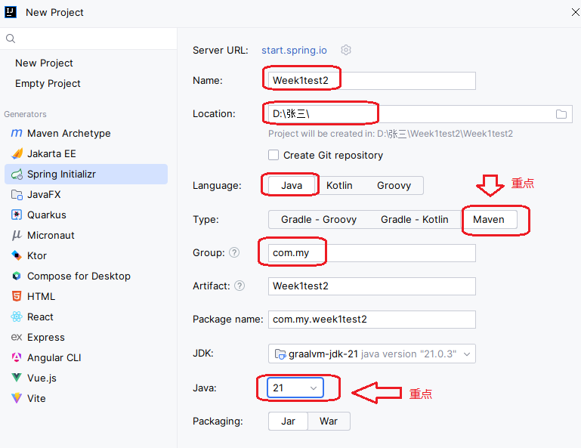

注意上面Java要1.8以上版本, 点NEXT
在这里输入项目的基本信息，包括组织Id 、模块名称、项目构建类型、最终生成包的类型、
Java 的版本、开发语言、项目版本号、项目名称、项目描述以及项目的包。
然后点NEXT

步骤2.在接下来的窗口中,选择依赖，选择项目所需要添加的依赖，之后IntelliJ IDEA 会自动
把选中的依赖添加到项目的pom.xml 文件中。 我们要创建的是WEB项目,因此至少要选择Web,如下图:
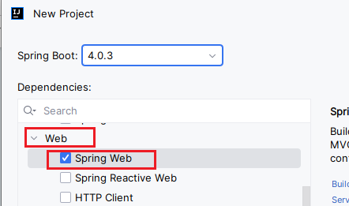
将来我们可能还需要其他依赖,可以后面再添加.
点Create, 我们的SpringBoot项目就创建好了.

还要添加前端模板引擎Thymeleaf：
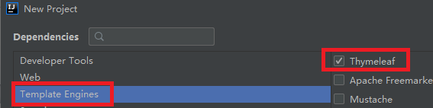
将来我们可能还需要其他依赖,可以后面再添加.
注意项目的名字supermarket
点Finish, 我们的SpringBoot项目就创建好了

步骤3. 修改pom.xml文件，添加依赖
打开项目的pom.xml文件，删除里面的代码，用练习文件夹中的pom文件.txt中的代码替换。

(注意只要更改了pom.xml里面的代码, 一定要在maven窗口刷新一下重新下载)
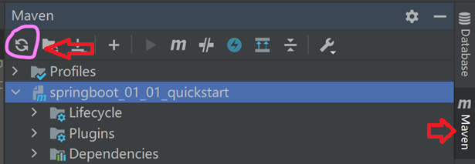
步骤4. 修改配置文件application.properties文件，添加配置
打开项目的src/main/resources/application.properties文件，修改为以下代码:
spring.application.name=my
server.port=8080

# MySQL数据库连接配置
spring.datasource.url=jdbc:mysql://localhost:3306/smbms?serverTimezone=UTC&useSSL=false
spring.datasource.username=root
spring.datasource.password=此处改为你数据库的密码

#开启驼峰命名匹配映射
mybatis.configuration.map-underscore-to-camel-case=true

#配置MyBatis的XML文件配置路径
mybatis.mapper-locations=classpath:mapper/*.xml
#配置XML映射文件中指定的实体类别名路径,这里要根据你的项目修改位置。
mybatis.type-aliases-package=com.my.domain
#控制台输出SQL语句
mybatis.configuration.log-impl=org.apache.ibatis.logging.stdout.StdOutImpl

并将上面的此处改为你数据库的密码设为你的数据库密码

步骤5. 测试一下项目
打开项目的测试类，在测试类中输入一段代码测试一下项目:
System.out.println("aa");
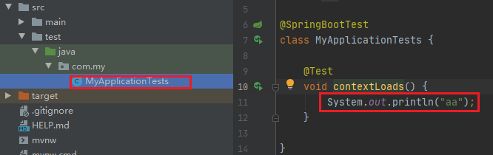

上机操作二、拷入素材文件
项目要用到的素材文件，包括图片，css样式，js脚本，日期控件等，我们已经帮大家准备好，由于本课程是后端课程，前端的内容我们简单说明一下即可。
请同学们将练习文件夹statics里面的几个文件夹：
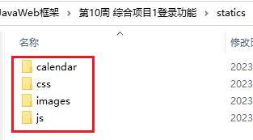
复制到项目的resources/statis的文件夹中：
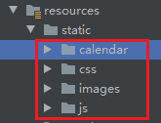
注意：如果修改了statics文件夹中的内容，一定要rebuild一下项目，请在菜单Build->Rebuild Project点击一下：
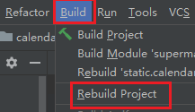
否则项目不能识别statics文件夹的改变。

上机操作三、数据库的创建
说明：正规的数据库创建过程，需要进行ER图的绘制, 我们这里省掉了数据库分析的过程,直接给出了数据库, 请同学们导入第10周文件夹中的smbms_db.sql文件，导入数据库smsbms
请打开里面的几张表，分析表的结构和内容。
里面主要有以下几张表：
用户表smbms_user：
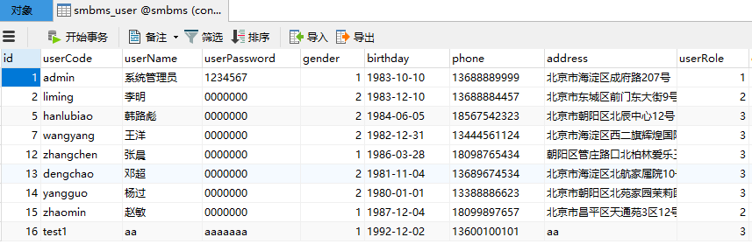
角色表smbms_role：
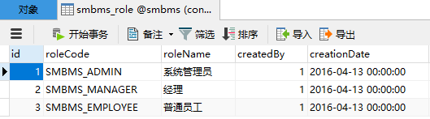
产品表：
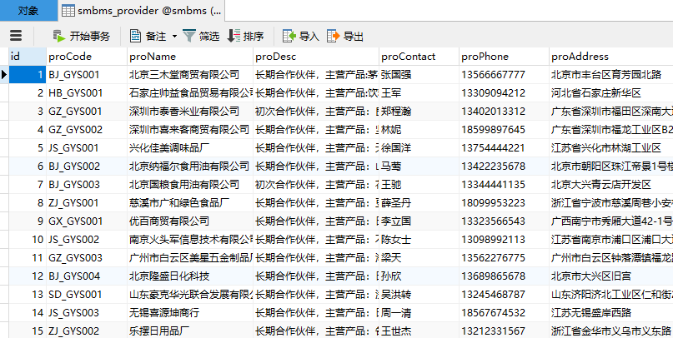订单表smbms_bill:
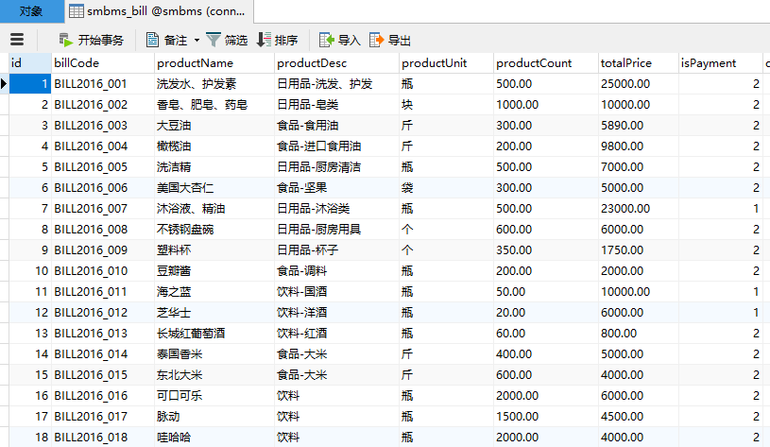
地址表smbms_address：
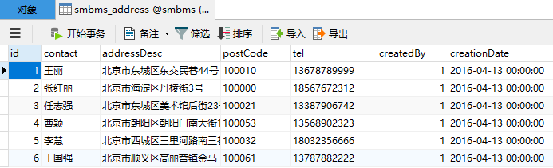

上机操作四、登录页面的创建
下面我们制作登录页面。
登录页面主要是一个表单，用户可以输入帐号和密码。
步骤1. 创建前端登录页面
在resources/templates里新建一个文件login.html:
<!DOCTYPE html>
<html lang="en" xmlns:th="http://www.thymeleaf.org">
<head lang="en">
<meta charset="UTF-8">
<title>系统登录 - 超市订单管理系统</title>
<link type="text/css" rel="stylesheet" th:href="@{/css/style.css}" />
<script type="text/javascript">
/* if(top.location!=self.location){
top.location=self.location;
} */
</script>
</head>
<body class="login_bg">
<section class="loginBox">
<header class="loginHeader">
<h1>超市订单管理系统</h1>
</header>
<section class="loginCont">
<form class="loginForm" id="actionForm" name="actionForm" method="post" action="" >
<div class="info" th:text="${error}"></div>
<div class="inputbox">
<label>帐号：</label>
<input type="text" class="input-text" id="userCode" name="userCode" placeholder="请输入用户名" required/>
</div>
<div class="inputbox">
<label>密码：</label>
<input type="password" id="userPassword" name="userPassword" placeholder="请输入密码" required/>
</div>
<div class="subBtn">
<input type="submit" value="登录"/>
<input type="reset" value="重置"/>
</div>
</form>
</section>
</section>

</body>
</html>

说明： th:href="@{/css/style.css}"表示css的样式文件style.css在系统默认的statics文件夹的css文件夹中。
对前端感兴趣的同学，可以阅读一下style.css的代码。
步骤2. 制作controller端给登录页面分配链接
在SpringMVC框架中我们学到,不能直接打开前端页面,需要在controller端分配一个链接.
在主路径(例如com.my)下新建一个package, 名称为controller
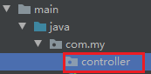
在controller包里新建一个类UserController
并写上链接打开前端页面:
@Controller
public class UserController {
@GetMapping("/login")
public String login(){
return "login.html";
}
}

保存并运行主类，输入网址
http://localhost:8080/login
查看页面：
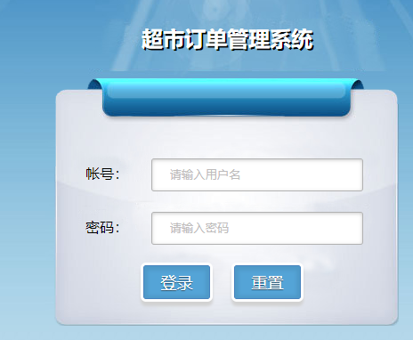

上机操作五、模拟登录的验证
下面我们模拟登录页面，也就是不连接数据库，假设用户名是aaa, 密码是123,进行用户登录的验证, 如果用户名或密码错误，在登录页面显示“用户名或密码错误”。
步骤1. 添加上提交表单之后，数据转向的页面：
打开login.html页面，在<form>的一行指定action值:
<form class="loginForm" id="actionForm" name="actionForm"method="post" action="/dologin">

步骤2. 在控制端接收值并判断用户名和密码
在controller/UserController类中添加代码进行转向：
@PostMapping("/dologin")
public String doLogin(@RequestParam String userCode, @RequestParam String userPassword, Model model){
//读取用户和密码
System.out.println("帐号和密码是"+userCode+"-"+userPassword);
if(userCode.equals("aaa")&&userPassword.equals("123")){
return "welcome.html"; //密码正确就去welcome.html
}else{
//登录失败就回到login.html
model.addAttribute("error", "用户名或密码不正确");
return "login.html";
}
}
说明：上面的代码是密码用户名是不是aaa,密码是不是123,如果是，就转去welcome.html欢迎页面，如果错误就回到login.html页面。

步骤3. 创建简单的欢迎页面
在templates文件夹中创建页面welcome.html：
<!DOCTYPE html>
<html lang="en">
<head>
<meta charset="UTF-8">
<title>Title</title>
</head>
<body>
<h1>欢迎您！</h1>
</body>
</html>

保存运行，输入正确的用户名aaa和密码123，看是否转到欢迎页面，再故意输错是否出现错误提示，注意在login.html中我们提前预留了错误信息的位置：
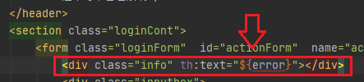
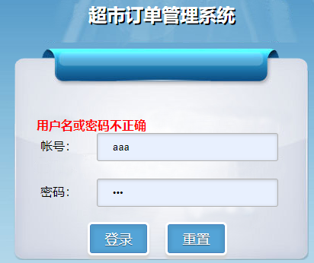
(这部分知识,请温习以前的第8周 SpringBoot的视图技术中的前后端传值)

上机操作六、从数据库中验证帐号和密码证
上面我们是模拟登录页面，也就是不连接数据库，假设用户名是aaa, 密码是123, 真正的密码验证，应该是从数据库中读取真实的帐号密码进行比对。下面我们实现这个功能。
用户的帐号和密码放在用户表smbms_user表中。（请同学们打开这张表看一下）。帐号是userCode字段,密码是userPassword字段
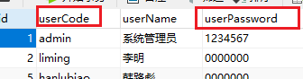
我们要做的是一个查询，根据用户输入的帐号(userCode)读出他的密码，进行比对。
步骤1. 创建持久化类（实体类）
在主包（com.my）中新建一个包domain
在domain包中新建一个类User(可以用我们以前教的方法自动生成这个类)
package com.my.domain;

import java.util.Date;

public class User {
private Integer id; // id
private String userCode; // 用户编码
private String userName; // 用户名称
private String userPassword; // 用户密码
private Integer gender; // 性别
private Date birthday; // 出生日期
private String phone; // 电话
private String address; // 地址
private Integer userRole; // 用户角色ID
private Integer createdBy; // 创建者
private Date creationDate; // 创建时间
private Integer modifyBy; // 更新者
private Date modifyDate; // 更新时间

}
然后生成getter,setter方法 和toString()方法 . (注意不要忘了这步，否则会出错)

上面我们用到了Date类型的变量,在上面右击,import class,注意选择java.utils
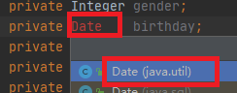

步骤2. 创建映射文件
Resources文件夹中新建一个mapper文件夹
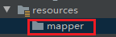
从我们的练习文件夹中,复制ExampleMapper.xml文件到这个mapper文件夹中,改名为UserMapper.xml
在这里, 我们要做一个查询, 用户输入userCode, 读出用户数据, 请看代码:
<?xml version="1.0" encoding="UTF-8"?>
<!DOCTYPE mapper
PUBLIC "-//mybatis.org//DTD mapper 3.0//EN"
"http://mybatis.org/dtd/mybatis-3-mapper.dtd">

<mapper namespace="com.my.dao.UserMapper">
<!-- 根据userCode查询用户 -->
<select id="getUserByUserCode" resultType="User" parameterType="String">
select * from smbms_user where userCode=#{userCode}
</select>
</mapper>

步骤2. 创建dao层和service层的接口和实现类

- 在主包(com.my)中新建一个包dao
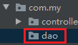
在dao包里新建一个接口UserMapper
根据前面的知识, 将映射文件的id写成接口的方法:
package com.my.dao;
import com.my.pojp.User;

public interface UserMapper {
public User getUserByUserCode(String userCode);
}
说明：注意三个地方的对应关系：
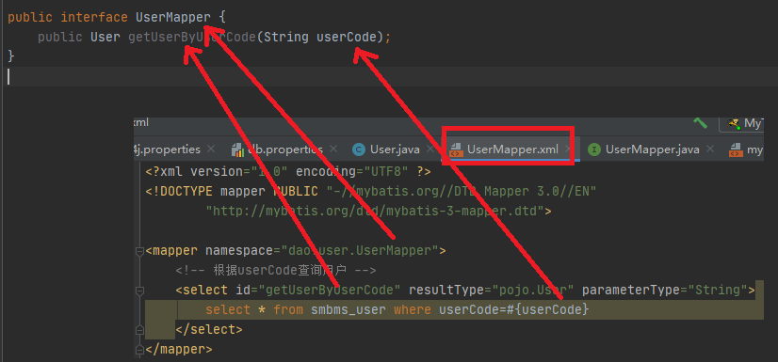
由于我们一个用户只读出一条记录，所以我们这里没有用List<User>
以上我们在dao层，用Mybatis读出了数据，并把结果放在了接口UserMapper的 getUserByUserCode方法．

- 在主类(启动类)中添加@MapperScan注解来自动扫描Mapper接口
打开项目的主类(启动类), 例如MyApplication类, 加上红色代码:
@SpringBootApplication
@MapperScan("com.my.dao")
public class MyApplication {
public static void main(String[] args) {
pringApplication.run(MyApplication.class, args);

（3）在主包(com.my)中创建一个包service
在service包里新建一个接口UserService
将UserMapper接口的方法复制过来:
public interface UserService {
public User getUserByUserCode(String userCode);
}
（4）实现这个UserService接口,创建一个接口实现类.

把接口创建实现类方法为, 鼠标移到UserService接口名称上点进去 , 按ALT+回车. 选择implement interface:
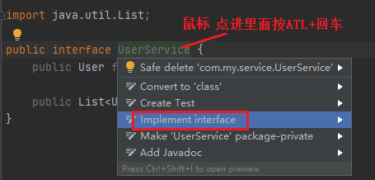
写上代码:
在里service.user中实现上面的接口新建一个类UserServiceImpl， (提示：给接口生成实现类的快捷键是ALT+ENTER) 并重写它的方法：
@Service
public class UserServiceImpl implements UserService {
@Autowired
UserMapper userMapper;

public User getUserByUserCode(String userCode) {
try {
return userMapper.getUserByUserCode(userCode);
} catch (RuntimeException e) {
e.printStackTrace();
throw e;
}
}
}
然后import相关的包.

步骤3. 测试数据是否能正确读取
打开测试类，添加代码测试Service层是否能读取数据：
class MyApplicationTests {
@Autowired
UserService userService;

@Test
void contextLoads() {
String userCode="zhanghua";
User user = userService.getUserByUserCode(userCode);
System.out.println("用户帐号: " + user.getUserCode() +
"用户密码: "+user.getUserPassword()+
"用户名:"+ user.getUserName() +
"用户地址:"+user.getAddress());
}
}
运行测试方法，查看是否能读出zhanghua的用户的信息。

步骤4. 通过数据库进行帐号密码验证
打开UserController类，在我们前面上机操作五的代码中，修改代码改为从数据库验证：
@Controller
public class UserController {
@Autowired
UserService userService;

@GetMapping(value="/login")
public String login(){
return "login.html";
}

@PostMapping("/dologin")
public String doLogin(@RequestParam String userCode, @RequestParam String userPassword, Model model, HttpSession session){
//读取用户和密码
System.out.println("帐号和密码是"+userCode+"-"+userPassword);
User user;
user = userService.getUserByUserCode(userCode); //从数据库中读取真实的密码
if(user!=null) { //如果有读到值
if (userPassword.equals(user.getUserPassword())) {
session.setAttribute("user", user);//添加session值
return "welcome.html"; //密码正确就去welcome.html
} else {
//登录失败就回到login. html
model.addAttribute("error", "密码不正确");
return "login.html";
}
}
else
{
//登录失败就回到login. html
model.addAttribute("error", "用户名不正确");
return "login.html ";
}

}
}
}

上面我们读取userCode的值，如果没有值说明帐号错误，如果有值，就比对密码，密码正确就去welcome,错误就回到login
注意上机我们使用了一个Session变量，这个我们后面会使用它。
保存并运行，输入帐号admin， 密码1234567进行验证，或从数据库中复制其他帐号密码进行验证。

步骤4.改进链接
上面的网页，运行成功之后，上面的链接是这样的：
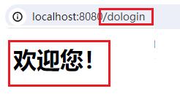
实际上，页面已经来到了welcome, 但是网址还是在dologin， 这样用起来有点不舒服，可以这样改进：
在UserController类中，给welcome.html分配一个链接：
@GetMapping("/welcome")
public String welcome(){
return "welcome.html";
}

然后，将@PostMapping("/dologin")
中的 return "welcome.html"; //密码正确就去welcome.html改为：
return "redirect:/welcome"; //密码正确就去welcome.html
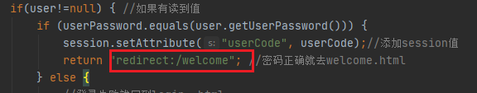
再次运行查看结果。
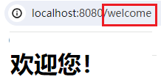

步骤5.使用Session变量
Session变量可以在不的同页面中保存值，我们现在在Wecome.html中输出Session变量保存的用户真实姓名.
打开welcome.html页面,添加代码:
<!DOCTYPE html>
<html lang="en" xmlns:th="http://www.thymeleaf.org">
<head>
<meta charset="UTF-8">
<title>Title</title>
</head>
<body>
<h1>欢迎您！</h1><h1 th:text=" ${session.user.userName}"></h1>
</body>
</html>
上面可以从Session变量的user对象中读取它的userName值：
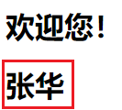

以上我们完成了用户的登录功能，请同学们认真消化代码，注意前后端传值，数据的查询，验证等功能。
请保存好项目。

